React –EU - IKT za VIZ
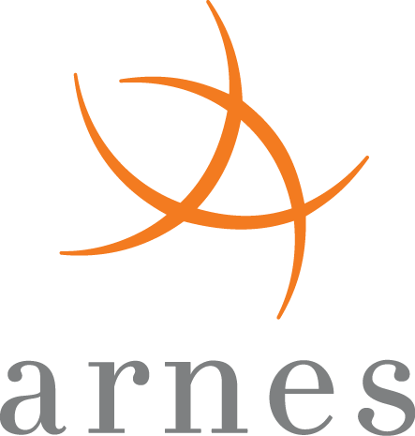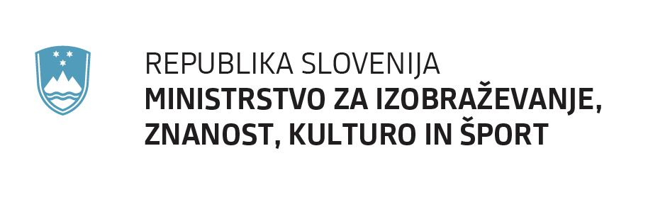

Naziv operacije: React-EU – IKT za VIZ
Upravičenec: Arnes, Tehnološki park 18, Ljubljana
Obdobje izvajanja operacije: 2021, 2022

Cilji programa: Program React-EU – IKT za VIZ je namenjen nadaljnji podpori izvajanja izobraževanja na daljavo in uporabi IKT na lokacijah vzgojno-izobraževalnih zavodov. Projekt bo podprl hibridno izobraževanje, ki izmenično poteka na daljavo in na lokacijah VIZ.
Projekt React-EU – IKT za VIZ bo v letu 2021 poglavitni vir sredstev za zagotavljanje opreme IKT za VIZ.
Prijave in vsa druga komunikacija med VIZ in Arnesom bo potekala na portalu EDO.

Naložbo sofinancirata Evropska unija iz Evropskega sklada za regionalni razvoj in Ministrstvo za izobraževanje, znanost in šport v okviru odziva Unije na pandemijo COVID-19.
Vse informacije o izvajanju Evropske kohezijske politike 2014-2020 v Republiki Sloveniji najdete na spletni strani www.eu-skladi.si.

